Trang client

Menu danh mục :

1. Bán
2. Cho thuê
3. …

Thanh tìm kiếm với các lựa chọn:

* 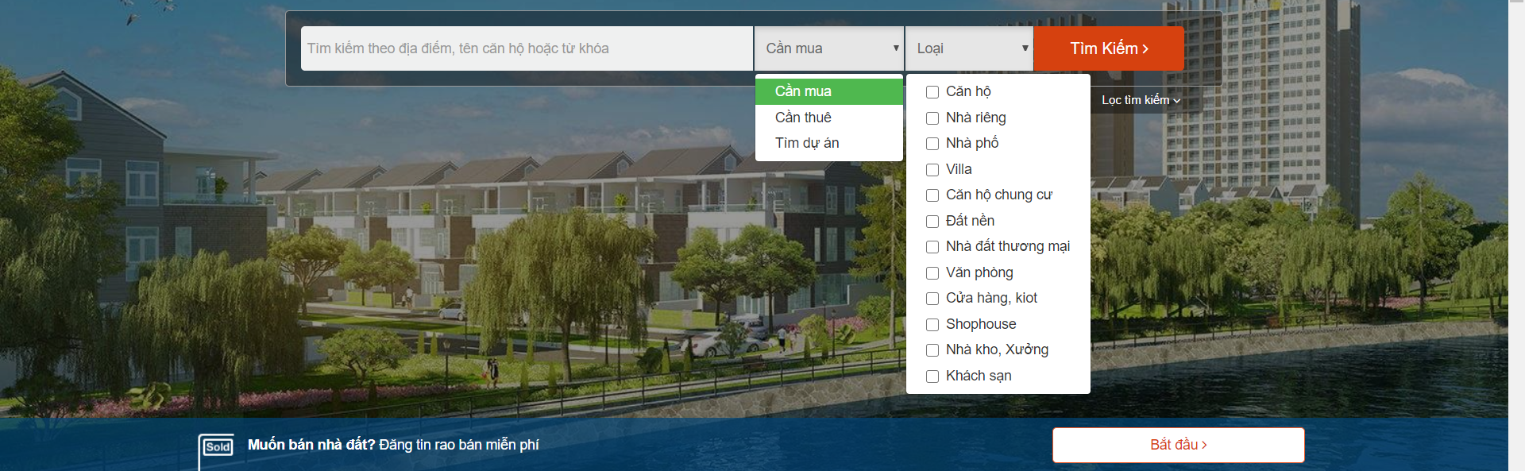

Show Dự án:

+ show dự án tại các địa điểm nổi bật trên thế giới

Mục hướng dẫn mua bán nhà đất

Trang admin

* Thống kê doanh thu, số đơn đặt hàng ( theo ngày, tháng, năm )
* Kiểm tra tài khoản khách hàng đã đăng ký, và tài khoản của nhân viên cửa hàng
* Quản lí lịch sử thanh toán, thời gian của đơn hàng, xem chi tiết
* Danh sách dự án, thêm, sửa xóa
* Thống kê:
  + giao dịch trong ngày,
  + danh sách chưa phê duyệt
  + số lượng người bán, chi tiết,
  + số lượng Đại lý, chi tiết đại lý, nhân viên đại lý
  + số lượng category

Trang Đại lý

* Kiểm tra tài khoản khách hàng đã đăng ký, và tài khoản của nhân viên cửa hàng ( nếu có nhân viên bán hàng )
* Quản lí hồ sơ đại lý
* Quản lí lịch sử thanh toán, thời gian của đơn hàng, xem chi tiết
* Danh sách sản phẩm, thêm, sửa, xóa
* Có thể muc những gói package để mặt bằng đăng bán lên top
* Thống kê:
* giao dịch trong ngày,

Trang Người bán

* Quản lí hồ sơ cá nhân
* Mua các gói package
* Xem lịch sử giao dịch
* Đăng bán, thuê mặt bằng..

Khách hàng

* Quản lí hồ sơ cá cnhân
* Xem lịch sử giao dịch
* Đăng kí trở thành người bán, hoặc đăng kí thành lập đại lý , đăng kí trở thành nhân vien của đại lý